Министерство образования

Институт среднего профессионального образования (ИСПО)

Санкт-Петербургский университет Петра Великого

**ЛАБОРАТОРНАЯ РАБОТА №3**

**Создание верификационных и валидационных испытаний для веб-сайта**

Сделал студент группы 219/1 Реймер А. Ю.

Руководитель: Иванова Д.В.

2024

**1. Функциональность:**  
    Метрика: Корректность функционала сайта  
    Оценочные элементы:  
     1. Возможность успешного добавления товара в корзину.  
     2. Стабильная работа функций сайта, если пользователь дает определенную команду сайту, то эта команда выполняется быстро, четко и без ошибок, результат в большинстве случаев корректный

3. Сайт должен предоставлять функции: добавления товаров в корзину, оформления заказа, просмотра каталога и поиска товаров.  
**2. Эффективность:**  
    Метрика: Высокая производительность при обработке запросов пользователей.  
    Оценочные элементы:  
     1. Время загрузки главной страницы не должно превышать 2 секунды.  
     2. Время добавления товара в корзину не должно превышать 1 секунду.  
     3. Среднее время выполнения поискового запроса не должно превышать 2 секунды.

4. Поиск товаров с учетом параметров: название, категория, цена должен выполняться за 10 мс методом автоматического тестирования в selenium  
**3. Удобство использования:**  
    Метрика: Соответствие интерфейса сайта и его функционала   
    Оценочные элементы:  
     1. На иконках и кнопках сайта графические изображения и подпись функционала баннера, кнопки, иконки.  
     2. Возможность увеличения шрифта и прочих объектов сайта для людей с ограниченными возможностями.  
     3. Прохождение процесса оформления заказа считается легким на основе проведенных тестов, по результатом которых 94% из 150 испытуемых не воспользовались дополнительной инструкцией.

**4. Надежность:**  
    Метрика: Сайт должен быть стабильным и надежным, минимизируя время простоя и обеспечивая сохранность данных.  
    Оценочные элементы:  
     1. Сайт должен быть доступен не менее 99.9% времени в течение последнего календарного года.  
     2. Время восстановления после полного отключения сайта не должно превышать 30 минут.  
     3. Резервного копирования данных о заказах и клиентах должна производиться ежедневно.  
**5. Сопровождаемость:**  
    Метрика: Сайт должен быть легко поддерживаемым и обновляемым.  
    Оценочные элементы:  
     1. Время на добавление нового товара или обновление всех цен не должно превышать 5 минут.  
     2. Процесс развертывания новых версий сайта должен быть автоматизированным и занимать до 10 минут.  
     3. Внесение небольших корректировок в работу сайта, исправление ошибок до уровня «Незначительная» на сайте не должно превышать 5 минут.

**6. Переносимость:**  
    Метрика: Сайт должен быть легко переносимым на различные платформы и устройства.  
    Оценочные элементы:  
     1. Сайт должен корректно отображаться и работать браузерах Chrome, Firefox, Safari, Edge.  
     2. Адаптивный дизайн сайта для корректного отображения на компьютерах, планшетах, мобильных телефонах.  
     3. Время на перенос сайта на другой хостинг или сервер согласно руководству администратора не должно превышать 1 часа.

**Сценарий выполнения функции**

Поиск товара с учетом параметров: на вкладке «Главная» нажать значок «Лупа», ввести в «Поле для ввода текса» ключевые слова для поиска товара, указать ценовой диапазон от 0 до 5000 тыс. руб., размер товара - XL, выбрать предложенные с учетом указанных требований к поиску категории товаров, нажать на значок «Лупа». В результате сайт выведет товары, которые соответствуют указанным параметрам поиска.

**Требования к функционалу заполняемой формы**

Макет:

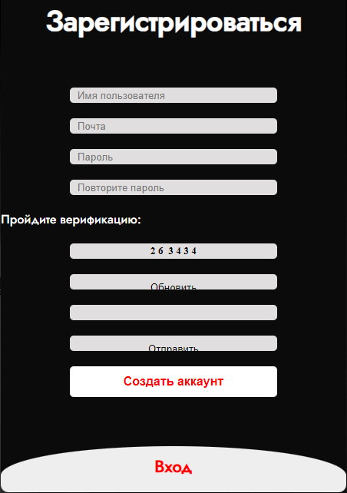

Рис 1 – макет вкладки «Регистрация»

|  |  |  |
| --- | --- | --- |
| **Элемент** | **Тип элемента** | **Требования** |
| Имя пользователя  1 | TextBox | 1. Поле обязательно к заполнению 2. Обязательные символы: латинские строчные 3. Длина поля от 1 до 26 символов 4. Допустимые значения:  * 1234567890 * ABCDEFGHIJKLMNOPQRSTUVWXYZ |
| Почта  2 | TextBox | 1. Поле обязательно к заполнению 2. Обязательные символы: латинские строчные, @ . 3. Длина поля от 1 до 40 символов (включая @gmail.com) 4. Допустимые значения:  * 1234567890 * ABCDEFGHIJKLMNOPQRSTUVWXYZ |
| Пароль  3 | TextBox | 1. Поле обязательно к заполнению 2. Обязательные символы: латинские строчные, прописные   Любые цифры от 0 до 9   1. Длина поля от 8 до 100 символов 2. Допустимые значения:   #$%^&;.?,>|\/gt;|\№”!()_{}[< |
| Повторите пароль  4 | TextBox | 1. Поле обязательно к заполнению 2. Обязательные символы:   латинские буквы верхнего и нижнего регистра  минимум одна цифра   1. Длина поля от 8 до 100 символов 2. Допустимые значения:   #$%^&;.?,>|\/gt;|\№”!()_{}[<   1. Соответствие полю «Пароль» |
| Капча  10 |  | Состояние:  1 По умолчанию – пустая  2 Не требует прямого взаимодействия  3 Действия после нажатия кнопки «Обновить»:  В случайной последовательности появляются числа, которые нужно ввести в «Текстовое поле» для прохождения капчи |
| Обновить  5 | Button | Состояние:  1 По умолчанию – активна  2 Действия после нажатия:  Обновляет каптчу, которую пользователь должен ввести в «Текстовое поле» |
| Текстовое поле  6 | TextBox | 1. Поле обязательно к заполнению 2. Обязательные символы:   Цифры от 0-9   1. Длина поля всегда 6 символов 2. По умолчанию пустое |
| Создать аккаунт  7 | Sumbit | 1Состояние:  По умолчанию – активна  2Действия после нажатия:  Создает новый аккаунт, загружает введенные пользователем данные на сервер, открывает вкладку «Главная» со всплывающим окном, в котором сообщается об успешном создании аккаунта, в случае неправильного заполнения регистрационной формы, пользователь остается на вкладке регистрация, появляется всплывающее окно, сообщающее о том, что аккаунт не был зарегистрирован |
| Отправить  8 | Button | Состояние:  1 По умолчанию – активна  2 Действие после нажатия:  Отправляет запрос на сервер для проверки корректности ввода капчи пользователем, после проверки подсвечивается соответствующими цветами, корректно заполненная капча – зеленый, не корректно заполненная – красный. |
| Вход  9 | Button | Состояние:  1 По умолчанию – активна  2 Действие после нажатия:  Открывает всплывающее окно, в котором пользователь может войти уже в существующий аккаунт. |

|  |  |  |  |  |  |  |  |  |  |
| --- | --- | --- | --- | --- | --- | --- | --- | --- | --- |
| Поле | | | OK/NOK | | | Значение | Комментарий | | |
| Имя пользователя | | OK | | abcdefghijklmnopqrstuvwxyz | | | | 26 символов  нижний регистр | |
| Buu | | | | 3 символа | |
| A | | | | 1 символ | |
| abcdefghijklMNOpqrstuvW123 | | | | 26 символов СМеШаННыЙ регистр | |
| hfyurmskfop123456ewqf27263 | | | | 26 символов, включающие в себя буквы и цифры | |
| NOK | |  | | | | Пустое значение | |
| Iqebfweiufweuifwewuefwefwiqwuef | | | | Длина больше максимальной (27 символов) | |
| @#$%^&;.?,>|\/gt;|\№”!()_{}[< | | | | Спец символы | |
| adsadasdasdasdasdasdasasdsads(...)sas | | | | Очень длинная  строка (1Mb) | |
| wukfwu wejufwieuf | | | | Пробел в заполняемом поле | |
| кунгуау  012031289234 | | | | Любые другие буквы кроме латинских  Только цифры | |
| Почта | OK  NOK | | | | [ghbdtnwlekjfwoeifhweifwoieufwo@gmail.com](mailto:ghbdtnwlekjfwoeifhweifwoieufwo@gmail.com)  [ABCDEFGHIJKLMNOPQRSTUVWXYZRITU@gmail.com](mailto:ABCDEFGHIJKLMNOPQRSTUVWXYZRITU@gmail.com)  [ABCDEFGhijklmNjPqRSTuVWXYZRITU@gmail.com](mailto:ABCDEFGhijklmNjPqRSTuVWXYZRITU@gmail.com)  [ghb2tnw3ekjf1oeifhweifwoieu882@gmail.com](mailto:ghb2tnw3ekjf1oeifhweifwoieu882@gmail.com)  hello@gmail.com  [Ghbdtnwlekjfwoeifhweifwoieufwo2873@gmail.com](mailto:Ghbdtnwlekjfwoeifhweifwoieufwo2873@gmail.com)  [Ghbdtnwlekjfwoeifhweifwoieufwo2@gmail.com](mailto:Ghbdtnwlekjfwoeifhweifwoieufwo2@gmail.com)  #$%^&;?,>|\/gt;|\№”!()_{}[<  Eujrgb2838  [Цшгуац323@gmail.com](mailto:Цшгуац323@gmail.com)  7665467544@gmail.com | | | | 40 символов нижнего регистра (включая @gmail.com )  40 символов верхнего регистра (включая @gmail.com)  40 символов смешанного регистра (включая @gmail.com)  40 символов, включающие в себя буквы и цифры (включая @gmail.com)  15 символов  (включая @gmail.com)  Длина больше максимальной (44 символa)  Длина больше максимальной (41 символ)  Пустое значение  Спец. Символы (исключая «@» «. »)  Адрес эл. Почты без названия почтового сервиса  Любые другие буквы кроме латинских  Только цифры в адресе эл. почты |
| Пароль | OK  NOK | | | | Privet2024_pro  Pri2_pro  NGFNXDFmhjgfcmhjgmhgf,jkibjkj123  12kjhkljhlkjghlikjhklijhliuhi;uhl  ;oiyhoiy;oihu;u21,kbjhhyhhhhhhhkkii  privet2024_pro  Privet2024@pro  Hi22  Hihihihihi  91h2389h21x3hu21huu88&GH(Y&  (*Y&G@*&87h9uh8hu81uhoix382  1hux3821hx83712x3g12x3g18x3g1  8x31x3g1x3g1gx21g721  91h2389h21x3hu21huu88&GH(Y&  (*Y&G@*&87h9uh8hu81uhoix382  1hux3821hx83712x3g12x3g18x3g1  8x31x3g1x3g1gx200 | | | | Смешанный регистр, цифры, спец. символы (14 символов)  Смешанный регистр, цифры, спец. символы (8 символов)  Смешанный регистр, цифры, спец. символы (100 символов)  Нет ни одной буквы верхнего регистра  Запрещенный спец. Символ (@)  Пустое значение  Пароль короче 8 символов  В пароле отсутствуют цифры  Более 100 символов (103 символа)  Более 100 символов (101 символ) |
| Повторите пароль | OK  NOK | | | | Также как и в поле «Пароль»  Privet2024_pro  Privet2024_pro2  privet2024_pro  Privet2024@pro  Hi22  Hihihihihi  91h2389h21x3hu21huu88&GH(Y&  (*Y&G@*&87h9uh8hu81uhoix382  1hux3821hx83712x3g12x3g18x3g1  8x31x3g1x3g1gx21g721  91h2389h21x3hu21huu88&GH(Y&  (*Y&G@*&87h9uh8hu81uhoix382  1hux3821hx83712x3g12x3g18x3g1  8x31x3g1x3g1gx200 | | | | Пароль, идентичный по символам полю «Пароль»  Пароль, различный по символам полю «Пароль»  Нет ни одной буквы верхнего регистра  Запрещенный спец. Символ (@)  Пустое значение  Пароль короче 8 символов  В пароле отсутствуют цифры  Более 100 символов (103 символа)  Более 100 символов (101 символ) |
| Текстовое поле | OK  NOK | | | | Соответствует капче  IREGIB  wjfiwj  012973123912  @#$%^&  128 283  22233  2223334 | | | | Символы верхнего регистра  Символы нижнего регистра  Более 6 цифр в текстовом поле (12 символов)  Все спец символы  Пустое поле  Пробел в заполняемом поле  Менее 6 цифр в текстовом поле (5 символов)  Более 6 цифр в текстовом поле (7 символов) |

**Составление тест-кейсов**

**ТЕСТ КЕЙС №1 Позитивный тест-кейс со всеми заполненными полями данными минимальной длины**

|  |  |
| --- | --- |
| Действие | Ожидаемый результат |
| 1. Открыть страницу регистрации пользователя | * Страница открыта * Все поля по умолчанию пусты * Кнопка «Обновить» обновляет капчу * Кнопка «создать аккаунт» кликабельна, но ничего не делает при пустых полях * Кнопка «отправить» кликабельна, но ничего не делает при незаполненном поле капчи |
| 1. заполнить поля формы:  * **Имя** = A * **Почта** = hello@gmail.com * **Пароль** = Pri2-pro * **Повторите пароль** = Pri2-pro  1. Заполнить капчу:  * Нажать кнопку «Обновить» * Ввести капчу в «текстовое поле» | * Поля заполнены * В поле пароль отображаются введенные символы * Поле «Капчи» заполнено в соответствии с «обновленным» вариантом * Кнопка «Отправить» кликабельна, сбрасывает текстовое поле капчи, подсвечивается зеленым |
| 1. Нажать Кнопку “Создать аккаунт” | * переходит на главную страницу сайта Аккаунт создан, появляется всплывающее окно, сообщающее о том, что аккаунт был зарегистрирован |

**ТЕСТ КЕЙС №2 Позитивный тест-кейс с минимальным по длине “Имя” и c максимальным по длине “Пароль”.**

|  |  |
| --- | --- |
| Действие | Ожидаемый результат |
| 1. Открыть страницу регистрации пользователя | * Страница открыта * Все поля по умолчанию пусты * Кнопка «обновить» обновляет капчу * Кнопка «создать аккаунт» кликабельна, но ничего не делает при пустых полях * Кнопка «отправить» кликабельна, но ничего не делает при незаполненном поле капчи |
| 1. заполнить поля формы:  * **Имя** = A * **Почта** = hello@gmail.com * **Пароль** = NGFNXDFmhjgfCmhjgm   hgf,jkibjkj123  12kjhkljhlkjghlikjhklijhliuhi;uhl  ;oiyhoiy;oihu;u21  ,kbjhhyhhhhhhhkkii   * **Повторите пароль** = NGFNXDFmhj   hgf,jkibjkj12312kjhkljhlkjgh  likjhklijhliuhi;uhl;oiyhoiy;oihu;u21  ,kbjhhyhhhhhhhkkii   1. Заполнить капчу:  * Нажать кнопку «Обновить» * Ввести капчу в «текстовое поле» | * Поля заполнены * В поле пароль отображаются введенные символы * Поле «капчи» заполнено в соответствии с «обновленным» вариантом * Кнопка «Отправить» кликабельна, сбрасывает текстовое поле капчи, подсвечивается зеленым |
| 1. Нажать Кнопку “Создать аккаунт” | * переходит на главную страницу сайта Аккаунт создан, появляется всплывающее окно, сообщающее о том, что аккаунт был зарегистрирован |

**тест кейс №3 Позитивный тест-кейс с минимальным по длине полем “Пароль” и максимальным по длине полем “Почта”**

|  |  |
| --- | --- |
| Действие | Ожидаемый результат |
| 1. Открыть страницу регистрации пользователя | * Страница открыта * Все поля по умолчанию пусты * Кнопка «обновить» обновляет капчу * Кнопка «создать аккаунт» кликабельна, но ничего не делает при пустых полях * Кнопка «отправить» кликабельна, но ничего не делает при незаполненном поле капчи |
| 2. заполнить поля формы:   * **Имя** = a * **Почта** = [ghb2tnw3ekjf1oeifhweifwoieu882@gmail.com](mailto:ghb2tnw3ekjf1oeifhweifwoieu882@gmail.com) * **Пароль** = Pri2_pro * **Повторите пароль** = Pri2_pro * Заполнить капчу: * Нажать кнопку «Обновить» * Ввести капчу в «текстовое поле» | * Поля заполнены * В поле пароль отображаются введенные символы * Поле «капчи» заполнено в соответствии с «обновленным» вариантом * Кнопка «Отправить» кликабельна, сбрасывает текстовое поле капчи, подсвечивается зеленым |
| 4. Нажать Кнопку “Создать аккаунт” | * переходит на главную страницу сайта Аккаунт создан, появляется всплывающее окно, сообщающее о том, что аккаунт был зарегистрирован |

**тест кейс №4 Негативный тест-кейс со значением ниже минимального в поле «Пароль»**

|  |  |
| --- | --- |
| Действие | Ожидаемый результат |
| 1. Открыть страницу регистрации пользователя | * Страница открыта * Все поля по умолчанию пусты * Кнопка «обновить» обновляет капчу * Кнопка «создать аккаунт» кликабельна, но ничего не делает при пустых полях * Кнопка «отправить» кликабельна, но ничего не делает при незаполненном поле капчи |
| 2. заполнить поля формы:   * **Имя** = A * **Почта** = hello@gmail.com * Пароль = Hi22 * Повторите пароль = Hi22  1. Заполнить капчу:  * Нажать кнопку «Обновить» * Ввести капчу в «текстовое поле» | * Поля заполнены * В поле пароль отображаются введенные символы * Поле «капчи» заполнено в соответствии с «обновленным» вариантом * Кнопка «Отправить» кликабельна, сбрасывает текстовое поле капчи, подсвечивается зеленым |
| 4. Нажать кнопку “Создать аккаунт” | * Аккаунт не создан, пользователь остается на вкладке регистрация, появляется всплывающее окно, сообщающее о том, что аккаунт не был зарегистрирован * Поля «Пароль» и «Повторите пароль» подсвечены красным, на экран выведены требования для заполнения этих полей |

**тест кейс №5 Негативный тест-кейс с заполненным полем «Почта» без обязательных символов «@.»**

|  |  |
| --- | --- |
| Действие | Ожидаемый результат |
| 1. Открыть страницу регистрации пользователя | * Страница открыта * Все поля по умолчанию пусты * Кнопка «обновить» обновляет капчу * Кнопка «создать аккаунт» кликабельна, но ничего не делает при пустых полях * Кнопка «отправить» кликабельна, но ничего не делает при незаполненном поле капчи |
| 1. заполнить поля формы:  * **Имя** = a * **Почта** = Eujrgb2838 * **Пароль** = Pri2_pro * **Повторите пароль** = Pri2_pro  1. Заполнить капчу:  * Нажать кнопку «Обновить» * Ввести капчу в «текстовое поле» | * Поля заполнены * В поле пароль отображаются введенные символы * Поле «капчи» заполнено в соответствии с «обновленным» вариантом * Кнопка «Отправить» кликабельна, сбрасывает текстовое поле капчи, подсвечивается зеленым |
| 1. Нажать Кнопку “Создать аккаунт” | * Аккаунт не создан, пользователь остается на вкладке регистрация, появляется всплывающее окно, сообщающее о том, что аккаунт не был зарегистрирован * Поле «Почта» подсвечено красным, на экран выведены требования для этого поля |

**тест кейс №6 Негативный тест-кейс с не совпадающими значениями в полях «Пароль» и «Повторите пароль», с заполненным полем «Почта» не латинскими символами**

|  |  |
| --- | --- |
| Действие | Ожидаемый результат |
| 1. Открыть страницу регистрации пользователя | * Страница открыта * Все поля по умолчанию пусты * Кнопка «обновить» обновляет капчу * Кнопка «создать аккаунт» кликабельна, но ничего не делает при пустых полях * Кнопка «отправить» кликабельна, но ничего не делает при незаполненном поле капчи |
| 1. заполнить поля формы:  * **Имя** = a * **Почта** = [Цшгуац323@gmail.com](mailto:Цшгуац323@gmail.com) * **Пароль** = Privet2024_pro * **Повторите пароль** = Privet2024_pro2  1. Заполнить капчу:  * Нажать кнопку «Обновить» * Ввести капчу в «текстовое поле» | * Поля заполнены * В поле пароль отображаются введенные символы * Поле «капчи» заполнено в соответствии с «обновленным» вариантом * Кнопка «Отправить» кликабельна, сбрасывает текстовое поле капчи, подсвечивается зеленым |
| 1. Нажать Кнопку “Создать аккаунт” | * Аккаунт не создан, пользователь остается на вкладке регистрация, появляется всплывающее окно, сообщающее о том, что аккаунт не был зарегистрирован * Поле «Пароль» и «Повторите пароль» подсвечено красным, на экран выведено сообщение о том, что эти поля должны совпадать |

**Матрица**



**TestRail**

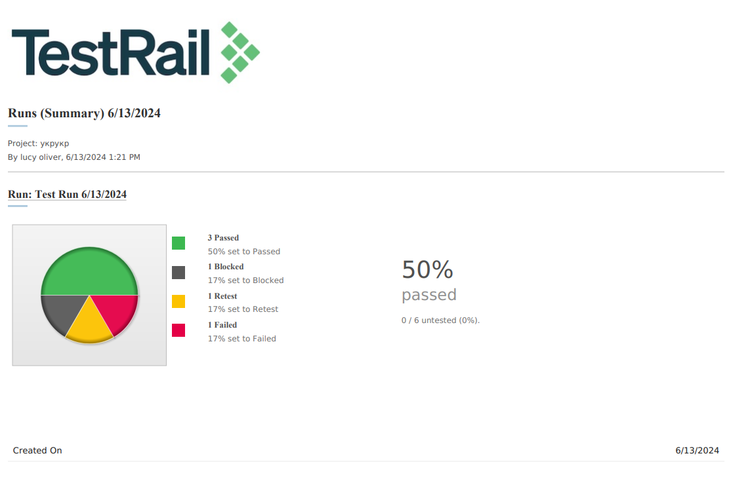

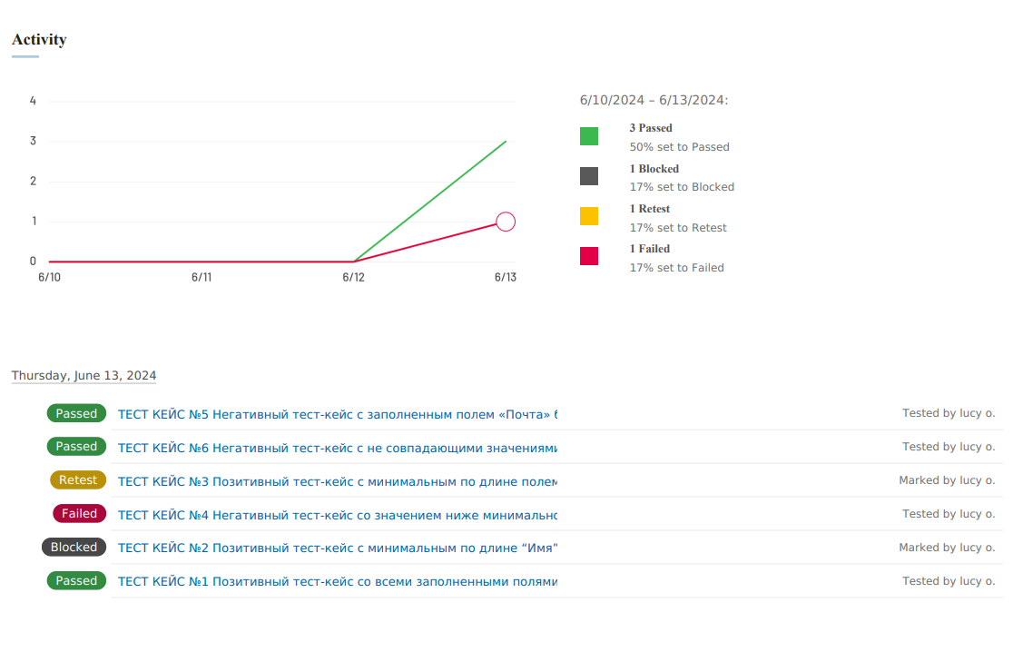

**Вывод**

В ходе работы были разработаны:

* метрики
* требования к функционалу одной заполняемой формы
* определение набора тестовых данных
* тест-кейсы для данной формы

После проведения тестирования и анализа матрицы покрытия требований, можно заметить, что шести имеющихся тест-кейсов недостаточно для достижения близкого к полноценному покрытия даже небольшой формы, так как мой процент покрытия оказался равным 50%.

Использование инструмента управления тестированием, такого как TestRail, может значительно облегчить процесс визуализации и отслеживания результатов прогона тестов. Это позволяет более эффективно управлять процессом тестирования, анализировать результаты и принимать соответствующие решения для улучшения качества продукта. В моем случае, результаты прогона тестов (33% пройденных,17% проваленных, 33% на повторном тестировании, 17% заблокированы) являются важной информацией для дальнейших действий по улучшению качества продукта.

Я считаю, что я смог разработать испытания для контроля качества проекта и функционального тестирования программы.